Информационное моделирование системы поддержки принятия решений для разработки туров по России

Е.Г. Беляй, Е.В. Корохова, В.В. Корохов, И.С. Шабаршина
Южный федеральный университет, Ростов-на-Дону
Аннотация: Рост интереса к путешествиям по России и недостаточный уровень информационного сопровождения определяют актуальность разработки систем поддержки принятия решений в туристической отрасли. В работе приведены результаты информационного моделирования такой системы, позволяющей на основе мониторинга тематических интернет-ресурсов формировать базу данных туристических объектов и событий, мест проживания, транспортных маршрутов и на основе оценок пользователей формировать целостный туристический продукт, соответствующий предъявляемым требованиям. Полученные модели являются основой для разработки программной среды.
Ключевые слова: информационное моделирование, универсальный язык моделирования UML, система поддержки принятия решений.
Введение
В настоящее время в России сфера услуг и туристическая инфраструктура проходят период обновления согласно утвержденной правительством федеральной целевой программе «Развитие внутреннего и въездного туризма в Российской Федерации (2011-2018 годы)». В самых живописных и востребованных туристами регионах России созданы и создаются туристические особые экономические зоны, которые предполагают благоприятные условия для организации туристического бизнеса» [1].
При этом отмечается отсутствие полной информации о возможных местах отдыха, не относящихся к группе всемирно известных и традиционных мест посещения. Так, туры по Золотому кольцу, в Санкт-Петербург, Москву, на курорты Черноморского побережья, Кавказа, по местам боевой славы в Крыму и т.п. хорошо известны, разрекламированы и пользуются популярностью. Однако, например, о достопримечательностях Ростовской области за ее пределами известно очень мало. Кроме того, известные интернет-ресурсы содержат разрозненную информацию о местах отдыха, местах проживания, переездах и т.п. Потенциальный турист для создания собственного тура должен или просмотреть множество сайтов и самостоятельно разработать маршрут, определить способы перемещения между объектами, сформировать план посещения музеев, выставок, концертов и др., рассчитать время и стоимость туров, а затем бронировать и оплачивать отдельные компоненты. Другой способ – обратиться в туристическое агентство. Однако во втором случае клиент будет нести дополнительные расходы на оплату работы агента; мероприятия и объекта для посещения, скорее всего, будут выбраны из ограниченного списка, сформированного конкретным агентством. При этом, возможно, многие интересные для этого туриста места и мероприятия не будут рассмотрены [2-4]. Поэтому задача разработки программного продукта, предлагающего клиенту целостный продукт (тур), представляющий из себя «план последовательных посещений, перемещений, проживаний и т.п.», выбранный из множества возможных с учетом предпочтений клиента и ограничений (по стоимости, времени, типу перемещений: только ночные переезды, только дневные переезды; требованию путешествия с маленькими детьми и/или животными и др.) является актуальной и востребованной [2,4], что подтверждено результатами опроса потенциальных пользователей.
Целью работы является повышение эффективности разработки туров по России путем моделирования системы поддержки принятий решений, позволяющей осуществлять выбор и бронирование тура, мест временного проживания, билетов в музеи, мест общественного питания и др. с учетом критериев, задаваемых клиентом. Основным назначением системы поддержки принятия решений (СППР) для разработки туров по России является автоматизация информационно-аналитической деятельности при создании тура.
Структура СППР
Современные интеллектуальные системы предполагают наличие в структуре обширной базы данных, базы знаний и компонентов, реализующих принятие решений [5-7]. На первом этапе разработки СППР на основе анализа требований [8], предъявляемых как со стороны туристических агентств, так и со стороны обычных туристов, определена функциональная структура системы, представленная на рис. 1 в виде диаграммы вариантов использования UML [5,9] и включающая три подсистемы:
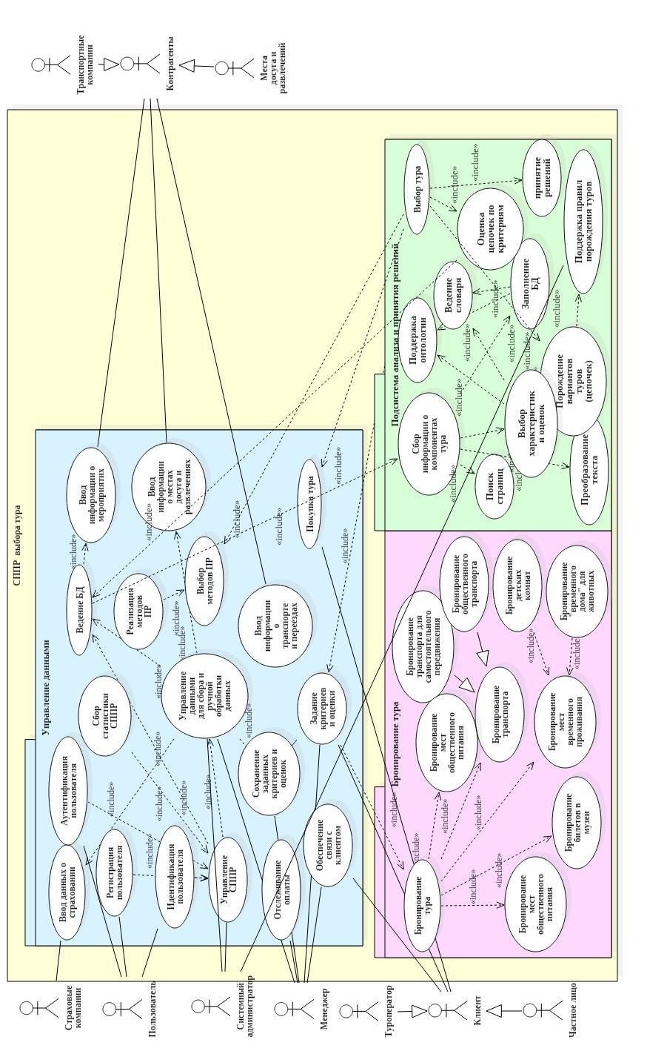
Рис. 1. – Функциональная структура СППР
- управление данными – подсистема, обеспечивающая сбор, обработку и хранение данных, необходимых для работы СППР, в том числе критериев и методов оценки альтернативных вариантов туров;
- бронирование тура – подсистема, решающая задачи осуществления выбора и бронирования комплексного туристического продукта, включающего не только места проживания и переезды с указанием особых требований, например, путешествие с животными, но и посещения театров, выставок, экскурсий и пр.;
- анализ и принятие решений – подсистема, реализующая генерацию возможных вариантов туров и выбор наилучшего с учетом требований пользователя.
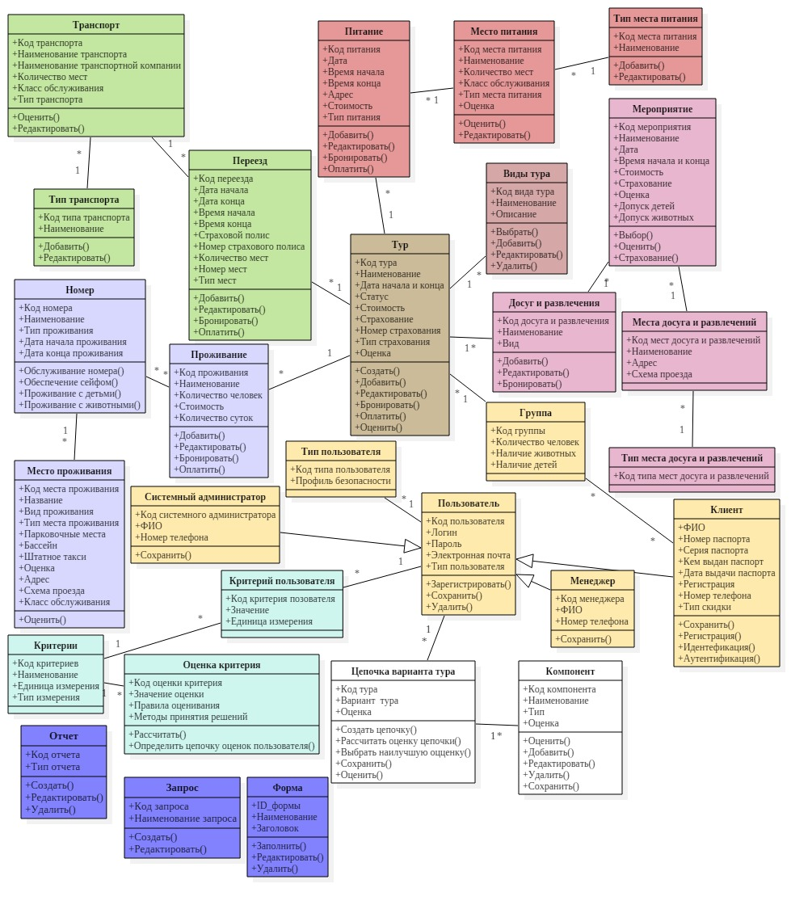
Рис. 2. – Структура данных СППР
В структуре СППР (рис. 2) можно выделить следующие группы классов:
- компоненты тура («Тур», «Питание», «Проживание», «Досуг и развлечение», «Переезд»), содержащие описательные атрибуты и оценки по критериям. На основе значений атрибутов происходит отбор компонентов для формирования цепочек (туров) в соответствии с заданными критериями. Оценки служат для расчета целевой функции при выборе наилучшего варианта;
- информация о пользователе содержит идентификационные данные и другие данные, необходимые для регистрации в системе, бронирования, покупки тура и оформления документов страхования, а также оценки пользователем компонентов туров и весовые коэффициенты предпочтений по критериям. Возможно объединение пользователей в группы и приобретение тура на группу;
- компоненты интерфейса и др.
Алгоритмы работы СППР
Особенностью рассматриваемой системы является возможность создания комплексного туристического продукта с учетом критериев и ограничений туриста. Алгоритм создания тура, представленный на рис. 3, доступен пользователю после его регистрации, во время которой достаточно ввести идентификационные данные (логин, пароль, e-mail). Паспортные данные необходимы только на этапе бронирования и покупки тура. Клиент сначала выбирает вид тура, задет критерии отбора компонентов тура, из предложенных вариантов выбирает место отдыха, определяется с переездами, местом проживания, местами досуга и развлечений, питания.
Для заполнения базы данных СППР информацией о компонентах тура кроме ручного ввода предусмотрено использование известной технологии автоматического поиска агентов автономными Java-программами [10-12]. Обобщенная диаграмма взаимодействия компонентов представлена на рис. 17.
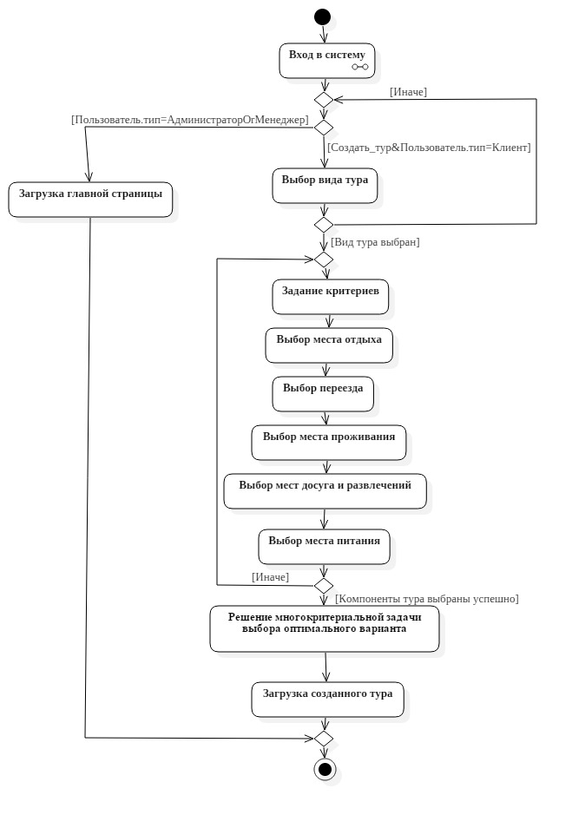
Рис. 3. – Алгоритм создания тура
Подсистема поиска обрабатывает поступающие запросы с помощью агентов–брокеров, которые формируют списки интернет-адресов и анализ HTML-текста на основе разработанной онтологии предметной области, определяющей структуру базы знаний. Результат обработки представляется в виде дерева, соответствующего онтологии [5,7].
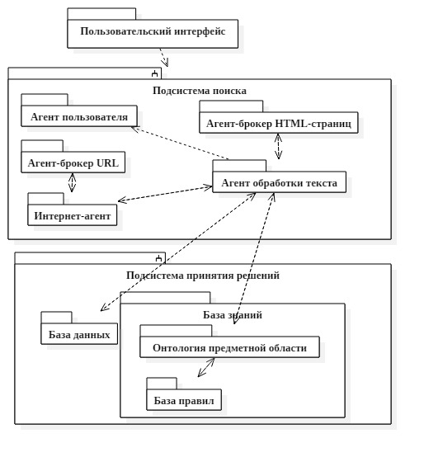
Рис. 4. – Диаграмма компонентов
В результате исследований построена совокупность информационных моделей, отражающих структуру и алгоритмы функционирования системы поддержки принятия решений для разработки туристического продукта на основе решения многокритериальной задачи выбора наилучшего варианта тура с учетом оценок и предпочтений пользователей. В основе алгоритма выбора альтернативы лежит модель принятия решений, разработанная на основе порождающей атрибутивной грамматики, представляющей собой упорядоченную совокупность множеств символов, атрибутов и порождающих правил, и позволяющей формализовать и оценить альтернативные варианты туров с учетом задаваемых критериев и рассчитанных оценок.
Литература
- Россинская, М.В., Лосевская, Е.А., Сидоренко, А.С. Основные научные направления в исследовании проблем обеспечения конкурентоспособности туристско-рекреационной отрасли и санаторно-курортных услуг // Инженерный вестник Дона, 2014, №2 URL: ivdon.ru/ru/magazine/archive/n2y2014/2445.
- Berka T., Plößnig M. Designing recommender systems for tourism//ENTER, Cairo. 2004. URL: 195.130.87.21:8080/dspace/handle/123456789/583 (accessed December 7, 2016).
- Gretzel U. Intelligent systems in tourism: A social science perspective//Annals of Tourism Research. 2011. Vol. 38,no. 3. pp. 757-779.
- Merlino G. et al. Mobile Crowdsensing as a Service: A Platform for Applications on Top of Sensing Clouds//Future Generation Computer Systems. 2016. Vol. 56. pp. 623-639.
- Аксенов К.А., Неволина А.Л., Аксенова О.П., Камельский В.Д. Разработка модели логистики на основе интеграции концептуального, объектно-ориентированного, мультиагентного и имитационного моделирования, интеллектуальных систем // Инженерный вестник Дона, 2013, №1 URL: ivdon.ru/ru/magazine/archive/n1y2013/1486.
- Небритов, Б.Н., Моделирование организационно-технологических процессов с использованием поискового конструирования и экспертных систем // Инженерный вестник Дона, 2012, №3 URL: ivdon.ru/ru/magazine/archive/n3y2012/1007.
- Гарин, М.С., Романенко, Е.В. Интеллектуальный семантически ориентированный подход к автоматизации работы туристического агентства // Инженерный вестник Дона, 2012, №2 URL: ivdon.ru/ru/magazine/archive/n2y2012/811.
- Путькина, Л.В. Интеллектуальные информационные системы / Л.В. Путькина, Т.Г. Пискунова. – Спб.: Изд-во СПбГУП, 2008. – 228 с.
- Мюллер, Р.Д. Проектирование баз данных и UML/ Р.Д. Мюллер. – М.: Издательство «ЛОРИ», 2013. – 24 с.
- Rech J. Emerging Technologies for Semantic Work Environments: Techniques, Methods, and Applications / Jörg Rech, Björn Decker, Eric Ras. – Hershey, NY. – 373 p.
- Sathish S., di Flora C. Supporting smart space infrastructures: a dynamic context-Mobile multimedia communications. ICST (Institute for Computer Sciences, Social-Informatics and Telecommunications Engineering). 2007. 67p.
- Smirnov A., Kashevnik A., Balandin S., Laizane S. Intelligent Mobile Tourist Guide: Context-Based Approach and Implementation //Internet of Things, Smart Spaces, and Next Generation Networking, 13th International Conference, NEW2AN 2013, and 6th Conference, ruSMART 2013. -St.-Petersburg, Russia, August 28-30, 2013, Springer, LNCS 8121. -pp. 94-106.
References
- Rossinskaja, M.V., Losevskaja, E.A., Sidorenko, A.S. Inženernyj vestnik Dona (Rus), 2014, №2 URL: ivdon.ru/ru/magazine/archive/n2y2014/2445.
- Berka T., Plößnig M. Designing recommender systems for tourism//ENTER, Cairo. 2004. URL: 195.130.87.21:8080/dspace/handle/123456789/583 (accessed December 7, 2016).
- Gretzel U. Annals of Tourism Research. 2011. Vol. 38, no. 3. pp. 757-779.
- Merlino G. et al. Future Generation Computer Systems. 2016. Vol. 56. pp. 623-639.
- Aksenov K.A., Nevolina A.L., Aksenova O.P., Kamel'skij V.D. Inženernyj vestnik Dona (Rus), 2013, №1. URL: ivdon.ru/ru/magazine/archive/n1y2013/1486.
- Nebritov, B.N., Inženernyj vestnik Dona (Rus), 2012, №3. URL: ivdon.ru/ru/magazine/archive/n3y2012/1007.
- Garin, M.S., Romanenko, E.V. Inženernyj vestnik Dona (Rus), 2012, №2. URL: ivdon.ru/ru/magazine/archive/n2y2012/811.
- Put'kina, L.V., Piskunova T.G. Intellektual'nye informacionnye sistemy [Intelligent Information Systems]. Spb.: Izd-vo SPbGUP, 2008. 228 p.
- Mjuller, R.D. Proektirovanie baz dannyh i UML [Designing databases and UML]. M.: Izdatel'stvo «LORI», 2013. 24 p.
- Rech J. Emerging Technologies for Semantic Work Environments: Techniques, Methods, and Applications. Jörg Rech, Björn Decker, Eric Ras. Hershey, NY. 373 с.
- Sathish S., di Flora C. Supporting smart space infrastructures: a dynamic context-Mobile multimedia communications. ICST (Institute for Computer Sciences, Social-Informatics and Telecommunications Engineering). 2007. 67 p.
- Smirnov A., Kashevnik A., Balandin S., Laizane S. Internet of Things, Smart Spaces, and Next Generation Networking, 13th International Conference, NEW2AN 2013, and 6th Conference, ruSMART 2013. St.-Petersburg, Russia, August 28-30, 2013, Springer, LNCS 8121. pp. 94-106.

